日本語でできた！
（９）

「こんなときはどうしますか？」 みんなで話し合いましょう。

こんなとき | どうしますか？
①会社の食事会に参加したくないとき | うまく言い訳をする | 我慢して参加する
②あまり好きではない人から  映画やコンサートに誘われたとき | 断る | 行く
③友達との約束に遅れたとき | 謝る | できるだけ急ぐ
④友達に子供が生まれたとき | プレゼントを贈る | 病室へお祝いに行く

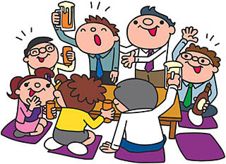






第９回 お祝いができた！

◆◆◆ タスク １ ◆◆◆

◆どんなときにパーティーをしますか？

誕生日のとき | 引っ越しをしたとき | 新しい仲間ができたとき
就職したとき | 家族が日本に来たとき | クラスが終わるとき
子供が生まれたとき | 退院したとき | その他（ ）

◆どこでしますか？
家  （自分の？／友達の？） | お店  （レストラン？／居酒屋？） | その他（ ）


◆どんな準備が必要ですか？
・場所をどこにするか
・ するか

・ するか
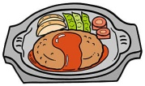
・ するか
・ するか



◆◆◆ タスク ２ ◆◆◆



友達に良いことがあった！

・新しい仕事が決まった。
・彼女のためにお祝いのパーティーを開きたい。
・喜びそうなプレゼントをあげたい。

【お祝いのために決めておくこと】

＜プレゼント＞
① 予算はいくら？： 円ぐらいのもの（1人につき 円）

② 何がいい？：
③ どこで売っている？：
④ 誰が買いに行く？：
⑤ ラッピングはお店でしてもらう？：

⑥ メッセージカードになんて書く？： さんへ

＜お店で食事会をする＞

① 幹事を決める： 私の推薦は さん
その理由は、 （だ）からです。

② 日時： 月 日 時～
 | いつ | 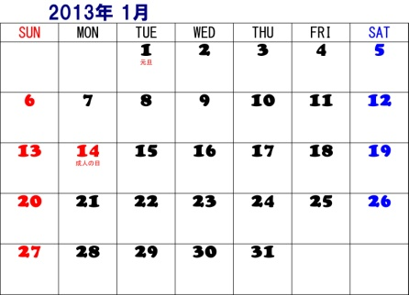  何時
私
さん
さん
さん

③ 参加人数： 人
④ 食べ物のジャンル・お店：
⑤ 予算： 円
⑥ 連絡方法：

◆◆◆ タスク ３ ◆◆◆

今日は日本語教室の人たちと食事会があります。
でも、風邪を引いてしまいました。
誰かに連絡をしたいと思います。




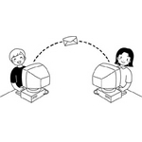
☆遅刻や欠席のときのメールを書いてみよう☆
TO：gunma.japanese@gmail.com
件名：
本文：

－今日の言葉－

◆話し合う
① ～さんはどう思う？ ／ ～さんはどう思います？
② 何がいいと思う？ ／ 何がいいと思います？
③ （プレゼント・場所・日程など）はどうする？ ／ どうします？
④ ～の方がいいんじゃない？
⑤ たら～ ／ なら～
例1）「人数が多かったら、予約した方がいいんじゃない？」
例2）「和食なら、高崎駅前のお店がいいと思います」

◆断る
① あのう、せっかくだけど…、その日はちょっと…
② 残念ですが… ／ また次の機会に… ／ また今度…
③ せっかくなのに、行けなくてとても残念です。

◆伝言を言う
① とのことです。
例1）「当日は6時に集合」とのことです。
例2）「よろしくお伝えください」とのことです。

② そうです。
例1）「明日はお休みだ」そうです。
例2）「あっちのお店の方が安い」そうです。
例3）「ヤンさんが来る」そうです。

③ ～さんに伝えておいてください。
例）「24日に食事会があることを～さんに伝えておいてください。」

◆電話で話すときのヒント
＜話のはじめ＞
・「もしもし？あの、今度の食事会のことで電話したんだけど･･･／ですけど･･･」

＜話の途中＞
【他の人が言っていたことを伝える】
① 何があったか言う
［～んだって。／～ですって。］
例）「ちょっと具合が悪いんだって。」
［～みたい。／～みたいです。］
例）「その日は都合が悪いみたい。」

② 他の人が言っていた、大事なことを言う
［～って言ってたよ。／～と言っていました。］
例）「でも、絶対来たいって言ってたよ。」

③ 他の方法を言う

［～たほうがいいかもしれない］
例）「一週間ずらしたほうがいいかもしれない」

④ お願いする
［～（し）てくれる？／～（し）てもらえますか？］
例）「私はBさんの電話番号知らないから、代わりに連絡してくれる？」

＜話の終わり＞
・「じゃあ、日を変えてもいいか、他の人にも聞いてみるね。」

来週のお話は〜



